Test VMBO klas 3B

- Een lamp is aangesloten op een spanning van 230 Volt. De stroom die dan door de lamp loopt heeft een grootte van 0,26 A.
. Hoe groot is het vermogen wat deze lamp gebruikt.
- Amalia is bezig met haar huiswerk. Ineens gaat de bureaulamp uit. Vertel hoe zij kan onderzoeken of
A. Vertel hoe zij kan onderzoeken of de lamp alleen maar kapot gegaan is.
B. Vertel hoe zij kan onderzoeken of de zekering in de meterkast kapot is gegaan.
C. Vertel hoe zij kan onderzoeken of de elektriciteit in de hele wijk is uitgevallen.
- Vertel wat een isolator is.
- Waarom is het gevaarlijk om een te grote stroom door het lichaam heen te krijgen.?
- In een parallelschakeling van 2 lampen loopt door lamp 1 een stroom van 0,4 A. De hoofdstroom is 0,6 A.
A Maak een tekening
B Hoe groot is de stroom door lamp 2 ?
- Noem een nadeel van een serieschakeling van lampen.
- De draden van een huisinstallatie hebben verschillende kleuren. Geef aan welke kleur bij welke draad hoort in de onderstaande figuur. (A= …, B= …., C= … )

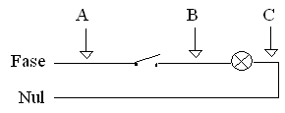
- Thuis heb je een elektrische kachel van 1800 watt aangezet (de spanning waarop deze is aangesloten is 230 Volt). Het kacheltje staat 90 minuten aan.
A. Bereken het energieverbruik van deze kachel in J (Joule) en in Kwh (Kilowattuur)
Per Kwh betaal je aan het energiebedrijf ongeveer € 0,10
B. Wat zijn de kosten van deze verwarmende actie.
- Een apparaat heeft een vermogen van 6 W De spanning waarop dit apparaat is aangesloten is 12 volt. Dit apparaat staat 1 minuut aan
A. Bepaal de stroomsterkte door dit apparaat.
B. Bepaal het energieverbruik.
- Hoe werkt een aardlekschakelaar.
- Noem twee andere veiligheidsmiddelen in huis op het gebied van elektriciteit.

Antwoorden
1 U= 230 v I= 0,26 A
P = U x I = 230 x 0,26 = 59,8 watt

2 A. kijk of een andere lamp in jouw kamer het wel doet
B. Kijk in de meterkast of er een zekering kapot is (of aardlek eruit)
C. kijken of het licht bij de buren nog brand

3 een materiaal wat geen stroom geleid (geen stroom doorlaat)

4 Als er een stroom door je lichaam gaat spannen alle spieren zich. ook
het hart is een spier en die staat dan (aangespannen) stil
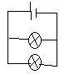
5 A.

B. totaal I_{t} = 0,6 door lamp 1 I₁ = 0,4 dan is I₂ = 0,2 A

6 Als er één lamp kapot gaat dan gaan alle lampen uit

7 A=Bruin, B=Zwart en C= Blauw
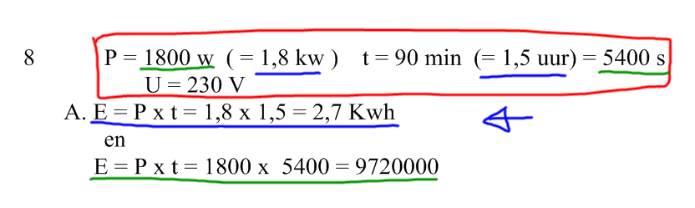

9 P =6 w en U = 12 V t = 1 minuut (= 60 s)
A. I = P : U = 6 : 12 = 0,5 A
B, E = P x t = 6 w x 60 s = 360 Joule

10 Als er meer stroom de meterkast ingaat dan eruit gaat dan schakelt de aardlekschakelaar uit (er lekt dan stroom weg)

11 Zekering, (Rand)aarde en dubbel geïsoleerd

